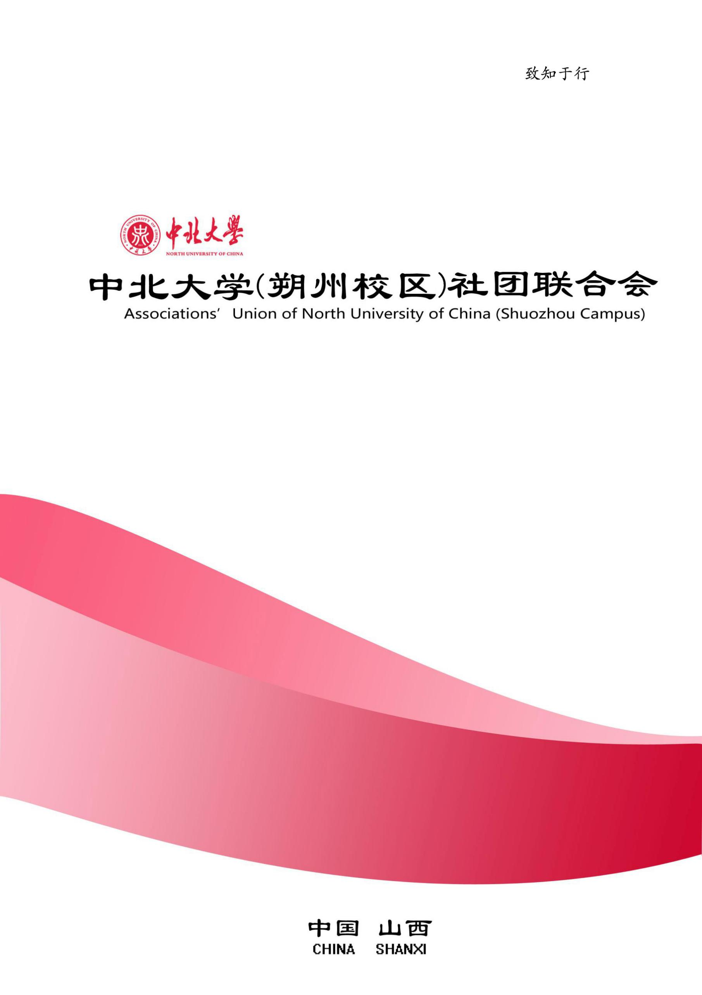
---
“元气荣耀行，四月拍翻天”策划书
主办单位：花粉俱乐部
协办单位：公共关系协会

XXX活动策划书
主办单位：中北大学朔州校区
社团联合委员会
承办单位：XXXX社团
（华文仿宋 20 加粗）

俱乐部自发活动策划
活动主题：元气荣耀行，四月拍翻天
申请档次：1000-3000元档
主办单位：中北大学朔州校区花粉俱乐部
协办单位：校公共关系协会
活动时间：4.20-4.25
活动地点： 户外打卡自拍：太原市万柏林区长风广场
TOF体验门店：太原万象城购物中心6楼荣耀体验店
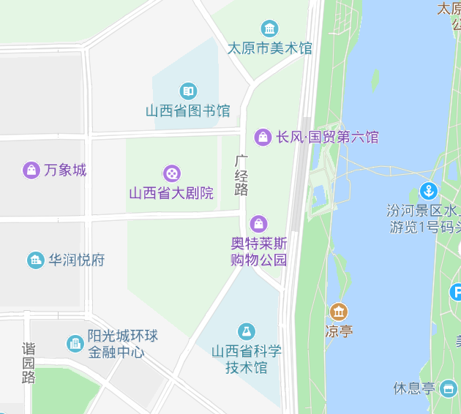
参与对象：中北大学朔州校区花粉及中北大学花粉
活动目的：
- 新品上市需要推广，需要宣传，能借此提高花粉参与的活动质量与合作精神，同时首次与荣耀门店合作，致力于双方共赢，展现高校花粉风采，向所在城市进行更好的花粉形象宣传，为门店提供客户引流，吸引顾客体验并参与其中，对荣耀品牌有更深刻与；
- 积极的了解，为日后与山西荣耀的长期合作创造良好开端。借助主题活动，能够发掘高校中具有优质内容产出能力的明星花粉，为后续自发活动以及其他项目的内容产出建立人才储备；
- 为花粉提供体验荣耀新品自拍神器，亲身体验并了解其特性与优点的机会，同时在春意盎然的四月，让大家亲近自然，享受春光，并且参与有趣新颖的TOF体感游戏。
活动创意：
- 将自拍神器功能体现在活动中，使花粉都能体验到其强大的自拍功能并可能考虑购买。
- 活动户外地点曾多次作为同城活动举办地，花粉对地形较为熟悉；周边建筑具有特色，部分建筑为太原同城旗上地标图案，满足活动所需的地标打卡要求；汾河沿岸风景秀丽，适合体验春色，举办摄影活动。
- 活动门店距户外场地极近，便于引导花粉前去，节约途中时间，使活动内容更为紧凑集中。
内容产出形式：花粉女生特写/高颜值自拍/自制表情包/地标打卡合影/新品手机特写/创意视频
- 活动流程：
（1）前期宣传：4.15-4.17
线上：提前一周时间，在论坛、空间、朋友圈、贴吧开设活动专贴，进行活动前宣传；联合校内官方公众平台，进行活动预告.预计覆盖人数2000+。
（2）报名：4月18日到4月19日，在俱乐部微信公众号开设报名版块进行线上报名并设置报名数量上限。
（3）校内环节：
- 4月20-4月30日，工作人员不定期发布朔州市内地标场景指定打卡地点，活动参与者在一定时间内抵达并打卡自拍，图片经后期整理后反馈至俱乐部工作人员。
- 俱乐部公众号将参与者作品发布至微博，定期统计浏览量以供活动排位准备。
- 4月30日做最后作品及浏览量统计，由工作组人员提交排位成绩通告，召开活动总结会议，颁发礼品。
（4）太原环节：
- 部长及部分核心花粉提前到达活动场地，搬运整理物资，组织到场花粉签到（所有花粉报名经筛选通过后统一加入活动专用微信群）。
- 分发活动专属标示（贴纸、橡胶腕带等）及饮用水、零食等物料，部长讲解自拍神器使用方式及活动规则、注意事项。
- 花粉集体以太原市图书馆——山西大剧院——太原市博物馆——漪汾桥——汾河沿岸及周边各景物、建筑为背景进行风景拍摄及用自拍神器创意自拍，过程中可使用拍摄道具。
- 组织花粉前往荣耀体验店进行TOF体感游戏体验，体验过程中进行与产品及花粉俱乐部有关的问题问答，游戏通关并答对问题数多者可获得俱乐部周边奖品。
- 活动全程拍摄抖音视频。
- 拍摄合影，活动结束，督促花粉汇总照片及产出活动回顾。
（5）产出：花粉女生特写&高颜值自拍 ： 9组/自制表情包 ： 3组/地标打卡合影 ：2组/新品手机特写 ：2组/创意视频 ：1篇
共计预计提交作品17篇，浏览量10W+。
参考Demo:
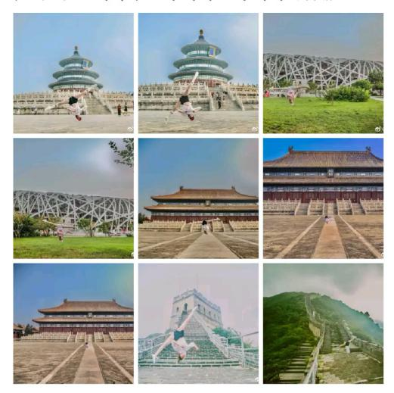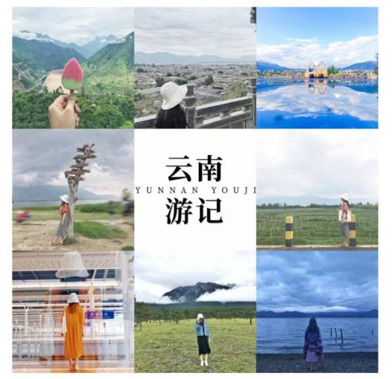
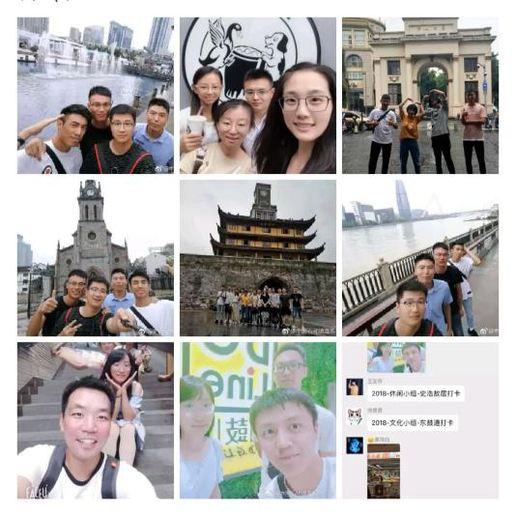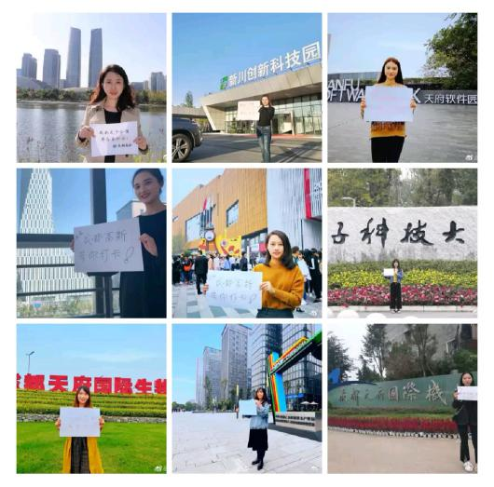
- 作品要求：由俱乐部提供手机设备拍摄，图片像素不作规定，须带有设备水印；作品要求真实记录，可适当使用软件对影调、色彩进行适当调整；突出手机拍照清晰、自然的特点；露出手机外观（双色渐变），体现手机高颜值
（二）人员分工：
（1）组织部:活动策划，细则安排，流程指挥，人员调动；活动中根据实际情况临场调整；
（2）宣传部:活动前期线上微博、微信、QQ公众号宣传；线上产出作品展示；发布高校圈圈活动反馈帖；
（3）办公室:物资采购、清点及调动；联系场地；统计报名信息；现场签到签退；；活动后相关资料整理。
（三）物资预算：
荣耀新品体验机；其余费用预计2465元
物品 | 单价 | 数量 | 总价 | 用途
餐饮 | 20/人 | 25 | 500 | 活动中饮用水及活动后聚餐
交通 | 20/人 | 25 | 500 | 前往太原出行费用
社团徽章 | 3.3 | 40 | 132 | 活动中社团工作人员佩戴
荣耀体脂秤 | 169 | 1 | 169 | 活动内部激励，提供给本次的核心花粉
荣耀手环4 | 189 | 2 | 378 | 活动作品排位一等奖
MAC口红 | 170 | 2 | 340 | 活动作品排位二等奖
百草味礼包 | 139 | 2 | 278 | 活动作品排位三等奖
荣耀体脂秤 | 169 | 1 | 169 | 活动优质创意摄影奖
共计：2465

